Life is a huge lab



EXAME TEÓRICO

25 DE JULHO DE 2015

BAKU, AZERBAIJ ÃO

Instruções Gerais

- Escreva o seu código de estudante em cada página.

- Você tem 5 horas para fazer esta prova. Se não obedecer o aviso de STOP pode ser punido com zero pontos na questão que estiver fazendo.

- Escreva as respostas e os cálculos exatamente nos espaços destinados. Mostre as suas deduções e/ou cálculos quando requerido.

- Use apenas a caneta e a calculadora disponível.

- Se necessário, use o verso da folha como rascunho. Isto não será punido.

- O caderno contém 43 páginas incluindo os espaços para resposta, a capa e a tabela periódica dos elementos.

- A versão original em inglês está disponível e pode ser requisitada somente para esclarecimentos.

- Se precisar ir ao banheiro – levante a mão. Você será levado até lá.

- Depois do sinal de STOP coloque o seu caderno dentro do envelope (não lacre), deixe-o sobre a mesa. Não deixe a sala sem permissão.

- Você terá 15 minutos adicionais para ler a prova.

- As fórmulas necessárias para a resolução de alguns problemas podem ser encontradas na próxima página.
Constantes físicas, unidades, fórmulas and equações

Constante Universal dos gases | R = 8,3145 J∙K^{–1}∙mol^{–1}
Pressão padrão | p° = 1 bar = 10⁵ Pa = 750 mmHg
Pressão atmosférica | 1 atm = 1,013×10⁵ Pa = 760 mmHg
Zero da escala Celsius | 273,15 K

Processo adiabático reversível para um gás ideal
Trabalho realizado em um gás ideal em um processo adiabático | W = nC_{V} (T₂ – T₁)
Dependência da energia interna com a temperatura | U(T₂) = U(T₁) + C_{V} (T₂ – T₁)
Relação entre capacidades caloríficas molares isobárica e isocórica para um gás ideal | C_{p} = C_{V} + R
Energia de Gibbs | G = H – TS
Relação entre a constante de equilíbrio e a energia de Gibbs padrão
Dependência da energia de Gibbs de uma reação com a concentração ou com a pressão | ,  a = c / (1 mol/L) para as substâncias em solução, a = p / (1 bar) para gases
Variação da energia de Gibbs por unidade de tempo e volume para o sistema com duas reações químicas 1 e 2 com velocidades r₁ e r₂

Problema 1. Os novos e os “bem-esquecidos” sistemas de refrigeração velhos
(8 pontos)

Questão | 1 |  |  | 2 |  |  | 3 | 4 |  |  |  | Total
Questão | 1.1 | 1.2 | 1.3 | 2.1 | 2.2 | 2.3 | 3 | 4.1 | 4.2 | 4.3 | 4.4 | Total
Pontuação | 4 | 2 | 2 | 1 | 1 | 1 | 3 | 10 | 2 | 6 | 1 | 33

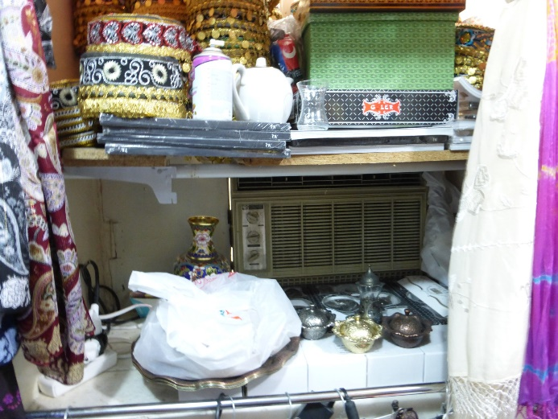
O problema para escolher o líquido refrigerante para sistemas de refrigeração e ar condicionado atraiu os cientistas e engenheiros durante o último século. Durante este período foram desenvolvidos quatro tipos diferentes de líquidos refrigerantes. Amônia, considerado como o sistema de refrigeração de primeira geração, e que foi usado nos sistemas de refrigeração mais antigos. Foi mais tarde substituídos por clorofluorcarbonos (CFCs) – derivados do metano e etano onde os átomos de hidrogênio foram substituídos por átomos de flúor e cloro.
Em Baku, na fábrica "Bakkonditsioner" foram produzidos os primeiros aparelhos de ar condicionado doméstico BK-1500 da União Soviética. O clorodifluorometano (CHF₂Cl) foi usado como uma segunda geração de líquidos refrigerantes. Neste problema são comparados vários líquidos refrigerante em termos termodinâmicos.
Primeiro ar condicionado produzido na fábrica de Baku e instalado numa loja na cidade velha (“Icheri Sheher”)

Propriedades termodinâmicas de vários líquidos refrigerante
Líquido refrigerante | “Geração” | ΔH_{vap} / kJ·mol^{–1}  (a 280 K) | C_{v (gas)} /  J·K^{–1}·mol^{–1}
NH₃ | 1 | 21,3 | 26,7
CHF₂Cl | 2 | 20,0 | 48,8
CF₃CH₂F | 3 | 22,1 | 79
CF₃CF=CH₂ | 4 | 19,1 | 120

Considere um modelo de ciclo de refrigeração consistindo de 4 etapas esquematicamente mostrado abaixo onde as coordenadas (p) representam pressão e (U) energia interna.
Diagrama 1 – (Nota As linhas a tracejado indicam as linhas de transição de fase)

Durante a primeira etapa do ciclo (linha 0-1 do diagrama 1), o líquido refrigerante é levado à ebulição à pressão constante p₁ e temperatura T₁ (temperatura de ebulição) até evaporar completamente. Nesta etapa a unidade refrigerante absorve o calor dos objetos que a rodeiam. Na segunda etapa, o líquido refrigerante sofre uma compressão adiabática reversível e aquece até atingir a temperatura T₂ (linha 1-2). Em seguida, o líquido refrigerante comprimido é resfriado em um condensador a pressão constantes p₂ (linha 2-3) e regressa ao estado inicial (linha 3-0).
Considere que o ciclo envolve 1 mol de líquido refrigerante, que está inicialmente no estado líquido (ponto 0), T₁ = 280 К, e que a T₂ = 380 К e que o vapor de qualquer líquido refrigerante se comporta como um gás ideal. As características termodinâmicas dos líquidos refrigerantes estão indicadas na tabela da página anterior.

1.1. Para cada líquido refrigerante, amônia e clorodifluoroetano, calcule a quantidade de calor Q absorvida pela unidade refrigerante durante a troca de calor (linha 0-1) e o trabalho W necessário para a compressão adiabática do seu vapor (linha 1-2).
Cálculos
Amônia

Q = W =

Clorodifluorometano

Q = W =

1.2. Que quantidade(s) se mantém constante durante a etapa da compressão adiabática?
Assinale a sua resposta com um círculo.

U H S G V

Para comparar a eficiência energética de ciclos de refrigeração com diferentes parâmetros e líquidos refrigerantes usa-se o coeficiente de eficiência/performance (COP), que é definido como a razão entre o calor removido de um sistema de refrigeração e o trabalho do compressor: COP = Q/W.

1.3. Calcule os valores COP do ciclo apresentado para a amônia e clorodifluorometano.

Cálculos
Amônia

COP =

Clorodifluorometano

COP =

2.1. Porque a amônia foi substituída pelos CFCs nas unidades de refrigeração domésticas? (Escolha apenas uma opção)
a) para aumentar a eficiência de energia do ciclo refrigerante
b) por que nas mesmas condições a densidade do amônia é inferior à do ar.
c) por razões de segurança
Resposta

A procura de substitutos dos CFCs como líquido refrigerante começou quando se demonstrou que a utilização destes provocava danos irreparáveis na camada de ozônio. Surgiu assim, a terceira geração de líquidos refrigerante amigos do ozônio. Os mais representativos são os fluoroalcanos.

2.2. Qual é a causa da destruição da camada de ozônio pelos CFCs? (Escolha apenas uma opção)
a) a molécula de ozônio adiciona-se facilmente a uma ligação C–F
b) a ligação C–F é facilmente quebrada por radiação formando radicais livres
c) a molécula de ozônio adiciona-se facilmente a uma C–Cl
d) a ligação C–Cl é facilmente quebrada por radiação formando radicais livres
Resposta

Contudo, em 1997 com o protocolo de Kyoto, os fluoroalcanos foram também banidos em consequência da sua acumulação na atmosfera e capacidade de absorverem a radiação infravermelha, o que causa aumento da temperatura atmosférica (efeito estufa). Os líquidos refrigerantes da quarta geração, como por exemplo o 2,3,3,3-tetrafluoropropeno (CF₃CF=CH₂) foram sugeridos e começaram a ser utilizados.

2.3. Por que é que este composto contribui menos para o efeito estufa do que os fluoroalcanos. (Escolha apenas uma opção)
a) é mais reativo e de fácil decomposição
b) reage facilmente com o ozônio
c) é mais solúvel em água
Resposta

3. Calcule os valores de COP no ciclo apresentado acima para os dois líquidos refrigerante de terceira e quarta gerações – CF₃CH₂F e CF₃CF=CH₂. E indique se a eficiência energética aumentou em comparação com o CHF₂Cl? Escolha “Sim” ou “Não”.

Cálculos

CF₃CH₂F

COP =

Sim Não

CF₃CF=CH₂

COP =

Sim Não

Ao contrário das aplicações domésticas, nos sistemas de refrigeração industrial ainda é usado a amônia. Esta não contribui para o efeito estufa e nem destrói a camada de ozônio. Estas unidades industriais são muito grandes e caras. Antes de serem construídas, devem ser planejadas tendo em conta diferentes parâmetros. Em sistemas reais, parte do líquido refrigerante é liberado, no início do aquecimento, sob a forma de vapor para o ambiente (ponto 0 no diagrama 2) e, no final (ponto 1), é sempre aquecido acima da sua temperatura de ebulição.

Diagrama 2(Nota: As linhas tracejadas indicam as linhas de transição de fase)

Considere que o ciclo envolve 1 mol de amônia. As suas propriedades termodinâmicas são:entalpia de vaporização ΔH_{vap} = 23,35 kJ·mol^{–1} a T_{vap} = 239,8 К (temperatura de ebulição à pressão de 1 bar). A capacidade calorífica da fase líquida é C_{v(liq)} = 77 J·K^{–1}·mol^{–1}, e da fase gasosa é C_{v(gas)} = 26,7 J·K^{–1}·mol^{–1}. Consiedere que as capacidades caloríficas são independentes da temperatura e o vapor comporta-se como um gás ideal.A relação entre a temperatura e a pressão de vapor da amônia pode ser descrita pela equação empírica:

log (p/bar) = 4,87 – 1114 / (T/K – 10,4).

Durante a primeira etapa do ciclo (linha 0-1 no diagrama 2), a mistura em equilíbrio, líquido refrigerante e seu vapor, recebe calor do ambiente a pressão constante p₁ = 3,0 bar. O líquido refrigerante evapora completamente e superaquece até à temperatura T₁ = 275 K. No inicio do processo (ponto 0), a fração molar da fase gasosa da amônia é x = 0,13.

4.1. Calcule a temperatura inicial de refrigeração T₀, a variação de volume ΔV e a quantidade de calor Q absorvida pelo sistema refrigerante durante este etapa. Considere que a dependência de ΔH_{vap} com a temperatura não pode ser desprezada.

Cálculos:

T₀ =

ΔV =

Q =

Em seguida num processo reversível o líquido refrigerante é comprimido em condições adiabáticas e aquece até à temperatura T₂ = 393 К (linha 1-2).

4.2. Determine o trabalho W necessário para esta compressão e o COP do sistema. Se não conseguiu calcular o valor de Q no item 4.1, utilize Q = 20,15 kJ.
Cálculos:

W =

COP =

A etapa seguinte correspondente à linha 2-3 no diagrama 2, o líquido refrigerante que está comprimido é resfriado num condensador à pressão constante. Em seguida volta ao estado inicial através de uma expansão adiabática com trabalho nulo (linha 3-0).

4.3. Determine a temperatura T₃ no ponto 3 à qual o líquido refrigerante é resfriado no condensador.
Cálculos:

T₃ =

Na produção de unidades de refrigeração é necessário ter em conta fatores climáticos. Se o condensador é resfriado pelo ar atmosférico, a temperatura T₃ aumenta se a temperatura do ar também aumenta.

4.4. Como varia o COP se T₃ aumenta e T₀, T₁, T₂ se mantiverem inalterados? (Escolha apenas uma opção)
a) aumenta
b) mantem-se inalterado
c) diminui
Resposta

Problema 2. Reações químicas acopladas
(7 pontos)
Questão | 1 |  |  | 2 |  | 3 | Total
Questão | 1.1 | 1.2 | 1.3 | 2.1 | 2.2 | 3 | Total
Pontuação | 4 | 6 | 4 | 3 | 6 | 2 | 25

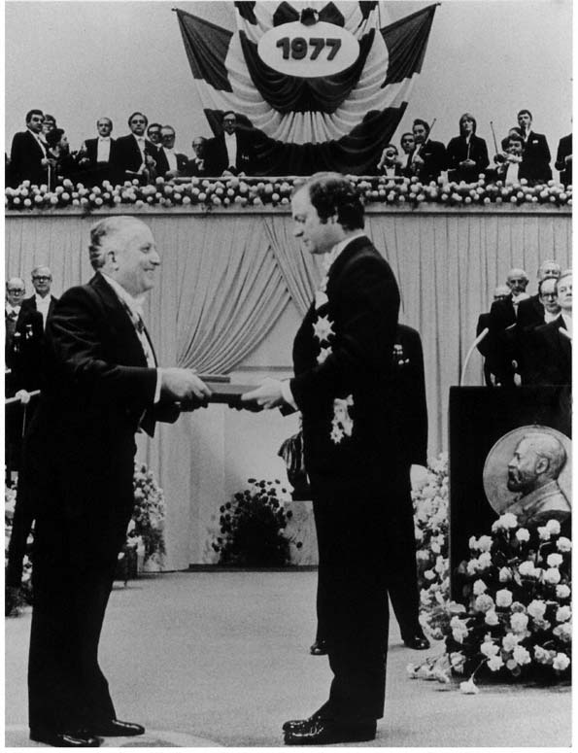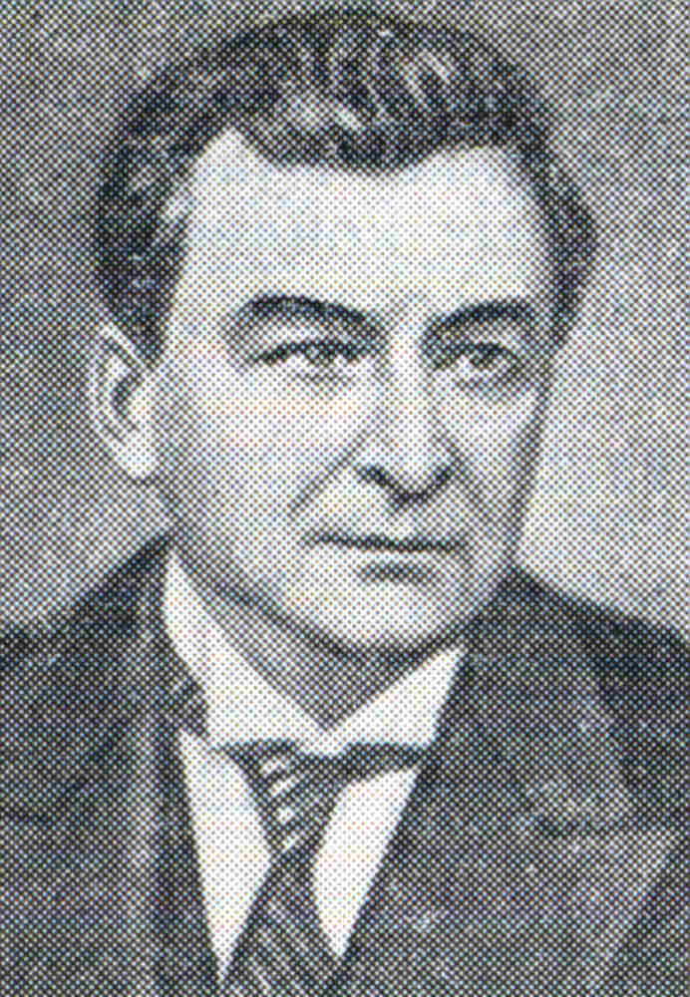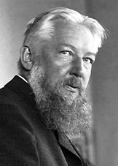
I.Prigogine (esquerda) N. Shilov W. Ostwald

Quando num sistema, uma reação faz com que uma outra reação aconteça diz-se que estas reações estão acopladas. Ilya Prigogine, que recebeu o prêmio Nobel da Química (1977) utiliza frequentemente nos seus livros o conceito de “reações acopladas”. Reações acopladas são uma característica essencial nos sistemas vivos incluindo o corpo humano.

Como uma reação faz com que outra ocorra? Neste problema vamos discutir vários possíveis mecanismos de acoplamento.

(I) “Acoplamento Químico”

“On Chemical coupling” foi o título da dissertação defendida em 1905 pelo químico russo N.Shilov. Ele foi aluno de doutoramento do Prof. alemão W. Ostwald e descreveu as seguintes reações.
A substância А não reage com a Ac. Contudo, na presença de um terceiro reagente (designado indutor), In, a substância А reage com Ac:

In não é um catalisador! A sua concentração diminui durante a reação.

De acordo com o esquema proposto por Shilov, Ас não reage com A, mas com um produto intermediário R resultante da reação de А com In. O intermediário R pode sofrer uma reação secundária e formar P₂.

(3)

α e β são coeficientes estequiométricos. Outros coeficientes estequiométricos e a ordem de reação em relação a todos os reagentes, em todas as três reações, são números inteiros.

Nos experimentos de Shilov a razão das quantidades de Ac e In consumidas, aumenta até um valor constante, com o aumento da concentração inicial de [Ac]₀ a [In]₀ = constante.

1.1. Qual é o limite do valor da constante I se [Ac]₀→∞, [In]₀ = constante?
Breve justificativa (pode escrever em Português)

I∞ =

1.2. Deduza a expressão para I usando, se necessário, a aproximação do estado estacionário.
Desenhe o gráfico da variação de I vs [In]₀ a [Ac]₀ = constante. Assuma que In foi completamente consumido e Аc estava em excesso.
Cálculos

Gráfico

E se o mecanismo de Shilov não for válido e In for um catalisador convencional da reacão (2)? Simultaneamente In reage com А e as suas concentrações diminuem. O mecanismo da reação neste caso é

(4)

1.3. Qual é o limite do valor constante de I para o esquema de reação (4) se [Ac]₀→∞, [In]₀ = constante?
Breve justificativa (pode escrever em Português)

I∞ =

(II) «Acoplamento cinético»

A energia de Gibbs padrão da fase-gasosa da reação seguinte
(5)
é positiva, ΔG°(5) = 66 kJ⋅mol^{–1} a Т = 600 К.

2.1. Calcule a razão das velocidade da reação direta e inversa, , a esta temperatura. Considere que está em condições de pressão padrão para H₂ e HBr e pressões iguais para H e Br.

Cálculos

=

Se não tiver respondido a esta questão, utilize nos cálculos seguintes para a razão r₅/r_{–5} o valor 3,14x10^{–7}.

Neste sistema, a reação (5) evolui no sentido direto em consequência da ocorrência simultânea da reação (6):

k₅, k_{–5}, k₆ são constantes de velocidades das reação direta e inversa da reação (5) e da reação direta (6), respectivamente.

Isto é o acoplamento cinético de duas reações.

Considere que as pressões de moléculas neutras como sendo o valor padrão p(H₂) = p(Br₂) = p(HBr) = 1 bar, e que as pressões dos radicais p(H), p(Br) atingem valores de estado estacionário. A constante de velocidade k₆ é 10 vezes superior à constante de velocidade k_{–5}.
2.2. Calcule ΔG(5) epara estas condições.
Cálculos

ΔG(5) =
=

(III) ”A segunda lei da termodinâmica dificulta o acoplamento”

De acordo com a segunda lei da termodinâmica, a ocorrência simultânea de duas reações químicas devem diminuir a energia de Gibbs do Sistema G_{syst}, .
Uma destas reações pode ter energia de Gibbs positiva e mesmo assim ocorrer no sentido direto devido ao acoplamento com a segunda reação. A segunda reação deve ter energia de Gibbs negativa e os requisitos da segunda lei da termodinâmica devem ser satisfeitos! Considere o exemplo.

A síntese da Ureia em determinadas condições
2NH₃ + CO₂→(NH₂)₂CO + H₂O (7)
ΔG(7) = 46,0 kJ⋅mol^{–1}

está acoplada com oxidação completa da glicose (nas mesmas condições)

1/6 C₆H₁₂O₆ + O₂→ CO₂ + H₂O (8)
ΔG(8) = –481,2 kJ⋅mol^{–1},
r(8) = 6,0x10^{–8} M⋅min^{–1}.

Ambas as reações estão apresentadas esquematicamente e não são consideradas outras reações.

3. Qual é a velocidade máxima da reação (7) permitida pela segunda lei se esta reação está acoplada com a reação (8)?
Cálculos

r₇(max) =

Problema 3. Dois centros de ligação – competição ou cooperação?
(7 pontos)
Questão | 1 |  | 2 |  |  |  | Total
Questão | 1.1 | 1.2 | 2.1 | 2.2 | 2.3 | 2.4 | Total
Pontuação | 3 | 2 | 8 | 3 | 6 | 6 | 28

Muitas reações químicas nos organismos vivos incluem a formação de complexos do tipo “hospedeiro-hóspede” (“host-guest”) onde a molécula do hospedeiro (host) liga-se reversivelmente a uma ou mais moléculas hóspedes (guest). Considere a molécula “host”H com dois centros de ligação – denominados, a e b que têm diferentes afinidades para as molécula “guest” G:

H + GHG_{a}
H + GHG_{b} K_{b}≠K_{a}.
onde HG_{a} e HG_{b} representam complexos onde G está ligado aos centros a e b respectivamenteb. K_{a} e K_{b} são as constantes de ligação aos centros a e b, respectivamente e os colchetes significam concentrações molares.
A ligação de uma molécula G a uma de H pode alterar a capacidade de ligação ao segundo centro. Esta alteração é descrita pelo “fator de interferência” β, que reflete a influência de um centro de ligação no outro e é definida por:
HG_{a} + GHG₂
onde HG₂ é o complexo completamente ligado.

1.1. Determine a faixa de valores (ou apenas um valor, se necessário) de β que corresponde às três possibilidades de interferência entre os centros de ligação: a) cooperação (a ligação a um centro facilita ligação ao outro centro); b) competição (a primeira ligação dificulta a ligação ao outro centro);
c) independente (não há interferência).

Cooperação:

Competição:

Independência::

1.2. Calcule a constante de equilíbrio do processo: HG_{b} + GHG₂ em termos de constante(s) de ligação e fator de interferência.

Cálculos:

K =

2.1. A solução foi preparada com concentrações iniciais [H]₀ = 1M e [G]₀ = 2M. Após as reações estarem completas, a concentração de H diminui 10 vezes e a de G de 4 vezes. Para estas moléculas H e G, K_{b} = 2K_{a}. Calcule as concentrações de todas as espécies em solução, a constante de ligação K_{a} e o fator de interferência β.

Cálculos:

[HG_{a}] = [HG_{b}] = [HG₂] =

K_{a} = β =

Se não tiver respondido a esta questão, utilize nos cálculos seguintes para a constante K_{a} o valor 3,14 e para β o valor de 2,72.

2.2. Identifique a ordem correta da energia de Gibbs padrão molar correspondente à formação de H e de todos os complexos formados entre H e G. Utilize o esquema representado abaixo e escreva a fórmula química correspondente a cada linha.

2.3. Uma certa quantidade de G foi adicionada a 1 mol de H e a mistura foi dissolvida em água obtendo-se 1 litro de solução. O numero de moléculas HG₂ em solução é igual ao número total de moléculas a efetuar uma só ligação, HG. Calcule a quantidade inicial de G (em mol). As constantes K_{a} e K_{b} e o fator β são iguais às da questão 2.1.

Cálculos:

n₀(G) =

2.4. Qual será a composição da solução no equilíbrio se: a) β = 0; b) β é muito grande (β→∞). As constantes K_{a} e K_{b} assim como as concentrações iniciais de H e G são iguais às da questão 2.1.

β = 0
Cálculos:

[H] = [G] = [HG_{a}] = [HG_{b}] = [HG₂] =

β→∞
Cálculos [Breve justificativa (pode escrever em Português)]

[H] = [G] = [HG_{a}] = [HG_{b}] =
[HG₂] =

Problema 4. De um pó amarelo a outro: um enigma inorgânico simples

(6 pontos)
Questão | 1 | 2 | 3 | 4 | Total
Pontuação | 8 | 8 | 3 | 5 | 24

O composto binário amarelo X₁ foi completamente dissolvido por aquecimento em ácido nítrico concentrado, o gás liberado é 1,586 vezes mais denso que o ar. Pela adição de excesso de cloreto de bário à solução formada, um sólido branco X₂ precipita. Este foi filtrado. O filtrado reage com um excesso de solução de sulfato de prata formando um precipitado de dois solidos X₂ e X₃, também separados da solução por filtração. Ao novo filtrado foi adicionado, gota a gota, uma solução de hidróxido de sódio, até a solução ficar aproximadamente neutra (em torno de pH=7). Neste momento, um pó amarelo X₄ (77,31 % em massa de Ag) cristalizou da solução. A massa de X₄ é aproximadamente 2,4 vezes maior do que a massa da primeira porção de X₂.

1. Determine as fórmulas químicas X₁ – X₄.

Calculos:

X₁ = X₂ = X₃ = X₄ =

2. Determine a fórmula química do gás e mostre as equações para todas as reações na forma iônica ou não iônico.

Cálculo:

Fórmula química do gás ________

Dissolução de X₁

Formação de X₂

Formação de X₂ e X₃

Adição de NaOH e formação de X₄

3. Na unidade estrutural de X₁ todos os átomos de posições equivalentes são de um mesmo elemento. Desenhe a estrutura de X₁.

4. Preveja os produtos da interação X₁ com:
a) excesso de oxigênio;
b) excesso de ácido sulfúrico concentrado quente;
c) sólido KClO₃ moido.
Escreva abaixo as respectivas equações das reações.

a)

b)

c)

Problema 5. A indispensável glicose
(8 pontos)

Questão | 1 |  |  |  |  |  | 2 |  |  |  |  | Total
Questão | 1.1 | 1.2 | 1.3 | 1.4 | 1.5 | 1.6 | 2.1 | 2.2 | 2.3 | 2.4 | 2.5
Pontuação | 2 | 3 | 6 | 4 | 6 | 1 | 2 | 2 | 4 | 2 | 2 | 34

Os carboidratos são as mais importantes fontes de energia para células vivas. O monossacarídeo glicose é uma fonte de energia de células vivas, mas para pessoas que sofrem de diabetes a glicose pode causar danos. Alto nível de glicose pode levar a doenças cardiovascular e até a morte. As pessoas devem evitar o consumo de muito carboidrato e de particularmente a glicose.

1. Determinação de açúcares redutores no suco de fruta

Uma das técnicas para a determinação de açúcares redutores em diferentes amostras incluem o uso do reagente de Fehling. Uma alíquota de 10,00mL de suco de fruta (considerando uma amostra inicial contendo somente glicose e frutose) foi transferida para um frasco de titulação e o reagente de Fehling foi adicionado. Este reagente foi preparado pela mistura de 50,00 mL de solução de sulfato de cobre 0,04000 M (solução A) e tartarato de potássio e hidróxido de sódio (soluçãon B). A solução C assim obtida, foi então aquecida e um precipitado vermelho foi formado. | Glucose

1.1. Escreva a equação iônica balanceada das reações químicas que ocorrem sob aquecimento da solução C. Use Cu²⁺ para solução de cobre inicial.

Depois disso, 10 mL de solução de iodeto de potássio 10% e ácido sulfúrico 1 M foram adicionado ao frasco. A mistura foi coberta com vidro de relógio e então colocada em um lugar escuro. Um excesso de iodo foi então titulado com uma solução de tiossulfato de sódio 0,05078 М . 11,87 mL do titulante foram necessários para atingir o ponto final.

1.2. Escreva a equação ou equacões balanceadas na forma molecular ou iônica para todas as reações que ocorreram no frasco.

1.3. Considere que toda frutose foi transformada em glicose sob as condições experimentais; Calcule a massa total de açúcar contida no suco de fruta (em g/L). Massa molar = 180,16 g/mol.
massa contida =

Uma nova alíquota de 10,00mL do mesmo suco foi tratada com uma porção de 10,00 mL de solução de iodato(V) de potássio acidificada 0,01502 М e 10 mL de solução de iodeto de potássio 10 % . Após a mistura ficar marron, um excesso de solução de hidróxido de sódio foi adicionada. O frasco foi então coberto com um vidro de relógio e colocado em um lugar escuro. A solução obtida foi acidificada e titulada com solução de tiossulfato de sódio 0,01089 M . A média dos volumes usados nas titulações foi 23,43 mL. Note que a frutose nao é convertida em glicose sob essas condições.

1.4. Escreva todas as equações balanceadas para descrever as reações na forma iônica ou molecular.

1.5. Calcule a massa contida de cada açúcar no suco (em g/L) .
massa contida de glicose =
massa contida de frutose =

1.6. Uma unidade de troca de pão ("bread exchange unit" = 1 BEU) corresponde a 12 g de carboidrato digerível no produto. Quantos BEU estão em um copo de suco (200 mL) ?

2. Diagnóstico de doenças
O derivado da glicose, 2-deoxi-2-(¹⁸F)fluoro-D-glicose (FDG), é o mais comum radiofármaco para diagnóstico de câncer usando tomografia por emissão de pósitron. A primeira etapa da preparação do FDG é produzir um radionuclídeo flúor-18 pela reação nuclear em um ciclotron. A próxima etapa é uma síntese radioquímica. Flúor-18 é introduzido na molécula D-glicose por substituição nucleofílica. O 2-deoxi-2-(¹⁸F)fluoro-D-glicose uma vez injetado no paciente é acumulado ativamente nas células de tumores malígnos; este processo é acompanhado pela decomposição do flúor-18. Este radionuclídeo é um emissor β⁺, emite um pósitron (anti-elétron). O pósitron interage com o elétron e depois que ocorre a aniquilação , pode ser detectado. Esta sequência determina precisamente o tamanho e o tipo de tumor.

2.1. Complete as reações nucleares que produzem os vários isótopos de flúor.

a) ¹⁸O + | → | ..… + ¹⁸F
b) ...… + | → | ¹⁸F + α
c) ¹⁹F + | → | ²⁰F + …..
d) ¹⁶O + ...... | → | ¹⁸F + + n

2.2. O modo de decaimento de núcleos instáveis leves depende da razão entre os seus número de nêutrons e prótons. Se esta razão for maior do que a do isótopo estável, entao o núcleo decai em um modo β–, se for menor, no modo β⁺.

Determine o tipo de decaimento para os núcleos na tabela:
Núcleos | ¹¹С | ²⁰F | ¹⁷F | ¹⁴C
Modo de decaimento

Quando a reação nuclear (a) é usada para a preparação do flúor-18, o material é identificado como água enriquecida com H₂¹⁸O. A presença da água comum H₂¹⁶O leva a uma reação nuclear paralela com ¹⁶O, levando à formação do isótopo ¹⁷F.

2.3. Sabe-se que nos 5 minutos seguintes à conclusão da radiação do alvo a razão das radioatividades de ¹⁸F e ¹⁷F é 10⁵.Considerando que o tempo de radiação é curto e a radioatividade de cada isótopo é proporcional ao rendimento da reação nuclear e a fração molar de um componente no alvo irradiado, calcule a fração em massa de H₂¹⁸O no alvo. t_{1/2}(¹⁸F) = 109,7 minutes, t_{1/2}(¹⁷F) = 65 segundos. A razão entre os rendimentos das reações nucleares é / = 144,7.

2.4. Calcule o rendimento da D-glicose marcada com flúor-18, se a radioatividade inicial de uma amostra de flúor-18 era 600,0 MBq e a radioatividade da 2-deoxi-2-(¹⁸F)fluoro-D-glicose obtida é 528,2 МBq. Tempo de síntese é 3,5 minutos.
η =

2.5. A meia-vida biológica (através dos órgãos excretores) do 2-deoxi-2-(¹⁸F)fluoro-D-glicose é 120,0 minutes. Quanta radioatividade (emn MBq) permanecerá no paciente após 10 horas da injeção de FDG com radioatividade inicial de 450,0 MBq.

PROBLEMA 6. Pão é a essência da vida
(8 pontos)
Questão | 1 | 2 | 3 | Total
Pontuação | 7 | 1 | 2 | 10
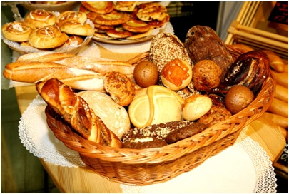
Quando você passa por uma padaria, você é parado pelo aroma do pão feito na hora. O herói de uma novela disse em uma ocasião parecida: "Se você me disser que isto não é perfeito, você será meu inimigo para sempre". O principal componente flavorizante foi identificado em 1969 como o composto X que está em equilíbrio com o seu tautômero Y em uma razão de 2:1. Infelizmente, ambas as formas são lábeis e, depois de algumas horas, o pão não tem o mesmo aroma.
Esta mistura tautomérica de X e Y foi sintetizada em 1993 a partir da piperidina pela sequência de reações dada pelo esquema 1. É digno de nota que a razão inicial de X e Y que era 1:4 muda gradualmente até atingir o equilibrio.

Esquema 1.
O composto B que é caracterizado por eixo de simetria de ordem 3 (ou seja, uma rotação de 120º resulta numa molécula não distinguível da original) ocorre em equilíbrio com o seu diastereoisômero C. A interconversão destas duas formas acontece via o intermediário A que também é intermediário na formação de B e C bem como nas suas transformações em D. Os compostos A, B e C tem a mesma composição centesimal: ω_{C} = 72,24%, ω_{H} = 10,91%, ω_{N} = 16,85%.

1. . Escreva abaixo as fórmulas estruturais dos compostos A-E, X, Y.
A | B | C
D | E | X
Y

O tratamento do composto E com o complexo CH₃Li-LiBr em (C₂H₅)₂O a 0ºC não produz as substâncias desejadas X e Y. Em vez disso, um precipitado amarelo F foi formado inicialmente. O tratamento aquoso deste precipitado originou a mistura dos composto E e seu tautômero G.

2. Escreva abaixo as fórmulas estruturais dos compostos F e G.

F | G

Um outro caminho para a obtenção de X é baseado no uso do derivado do ácido pipecolínico H. Sabe-se que X pode ser sintetizado pela sequência de reações apresentada no Esquema 2.

Esquema 2.

3. Escreva abaixo as fórmulas estruturais dos compostos I e J.
I | J

Problema 7. Não apenas pelo pão
(8 pontos)
Questão | 1 | 2 | 3 | 4 | Total
Pontuação | 8 | 24 | 2 | 16 | 50

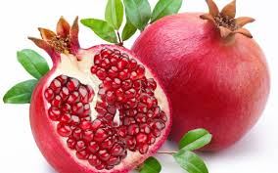
A romã é chamado no Azerbaijão (famoso por seus vegetais) como a "rainha de todas as frutas". Romã é entitulado em várias religiões como uma "fruta do paraíso", símbolo de justiça, saúde e garantia da vida eterna.
Em 1878 o alcalóide pelletierina foi isolado a partir da casca da árvore da romã (Punica granatum L., Lythraceae). Este alcalóide é tradicionalmente usado como um medicamento anti-helmíntico. Inicialmente, X_{w} (3-(piperidin-2-il)propional) foi incorretamente proposto para pelletierina. Mas agora é aceito que a pelletierina é (S)-1-(piperidin-2-il)propan-2-ona (X_{S}).

1. Escreva abaixo as fórmulas estruturais de X_{W} e X_{S} (o último com informações estereoquímicas)
X_{W}  (3-(piperidina-2-il)propanal) | X_{S}  (S)-1-(piperidin-2-il)propan-2-ona

A síntese da pelletierina natural (X_{S}) baseada na transformação do nortropanol A foi descrita recentemente.
2. Escreva abaixo as fórmulas estruturais dos compostos B-G com as informações estereoquímicas.

B | C | D
E | F | G

3. Nortropanol A foi usado nesta reação como um único estereoisômero. Quantos estereoisômeros existem para o composto A (incluindo A). Ignore a quiralidade do nitrogênio.

O número de possíveis estereoisômeros de A

O enantiômero de X_{S} foi sintetizado usando tert-butanosulfinamida quiral (H):

4. Escreva abaixo as fórmulas estruturais dos compostos I-L com as informações estereoquímicas.

I | J
K | L

Problema 8. Petróleo para a vida e vida após o petróleo
(8 pontos)
Questão | 1 |  |  |  |  | 2 | 3 | 4 | Total
Questão | 1a | 1b | 1c | 1d | 1e
Pontuação | 1 | 4 | 4 | 3 | 12 | 5 | 13 | 13 | 55

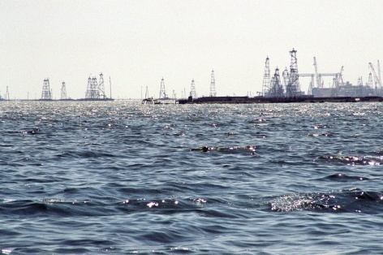
O Azerbaijão é conhecido por seus vastos campos de petróleo. A primeira perfuração para extração de petróleo foi feita em Bibi-Heybat, em 1846, 13 anos após o estabelecimento do primeiro poço de petróleo comercial na Pensilvânia (USA). Esta marcante data na história do Azerbaijão é considerada como o ponto de partida da indústria contemporânea de petróleo que lidera o setor da economia mundal de hoje. Atualmente a produção de petróleo no continente e no mar está sendo desenvolvida no Azerbaijao. Embora sérias precauções sejam tomadas, sempre há o risco de poluição do ambiente por hidrocarbonetos, durante a produção, o transporte e o processamento do petróleo. Neste problema você irá considerar diversas tecnologias empregadas na limpeza de vazamentos e aspectos específicos de caminhos metabólicos envolvidos.
A aplicação de solventes complexos (dispersantes) levando a captura de óleo derramado no mar está entre as mais promissoras abordagens de limpeza de derramamentos. A substância orgânica X (11,94% de H em massa) é um componente típico de tais dispersantes. A segurança de X para humanos é fortemente debatida. X1 (54,53% de carbono em massa) constituido de três elementos e excretado na urina é o principal metabólito de X em humanos. Os números de átomos de diferentes elementos em X1 são três termos consecutivos de uma progressão geométrica (n, nq, nq²), enquanto a soma destes números não excede 25.

1a. Decida sobre a relação entre o número de átomos de carbono e de oxigênio em X1 (marque a opção correta).
n(C) > n(O)  ◻ | n(C) < n(O)  ◻ | n(C) = n(O)  ◻ | Data insufficient  ◻

1b. Deduza a fórmula empírica de X1 (em seguida sempre mostre as suas deduções quando requerida). Tenha certeza de ter provado sua resposta por cálculo.
Suas deduções

Fórmula empírica de X1:

A biotransformação de X em X1 ocorre em duas etapas enzimaticamente catalisadas, de acordo com as equações balanceadass abaixo (NAD⁺ e NADH são, respectivamente, as formas oxidada e reduzida da nicotinamida adenina dinucleotídeo):
Х + NAD⁺ → X0 + NADH + H⁺ (1)
X0 + NAD⁺ + H₂O → X1 + NADH + H⁺ (2)

1c. Deduza a fórmula molecular of X.
Suas deduções

Fórmula molecular de X:

Uma menor transformação de X é catalisada pelo citocromo P450-monooxigenase dependente. Esta reação leva a dois compostos X2 (51,56% de oxigênio e 9,74% de hidrogênio em massa) e X3.

1d. Deduza a fórmula molecular de X2 e desenhe sua estrutura.
Suas deduções

Fórmula molecular de X2: | Estrutura de X2:

X contém somente átomos de carbono primários e secundários. X0 e X3 contém grupos funcionais comuns.

1e. Desenhe as fórmulas estruturais de X, X1 e X3.
X | X1 | X3

Em um estudo médico, uma pessoa exposta a solventes contendo X, sem a proteção apropriada, apresentou uma concentração estacionária de X no sangue.
2. X1 é excretado na urina. Escolha o gráfico da variação do conteúdo em massa de X1,durante o dia, no sangue de um participante voluntário deste experimento. Escreva abaixo o número do gráfico correto.

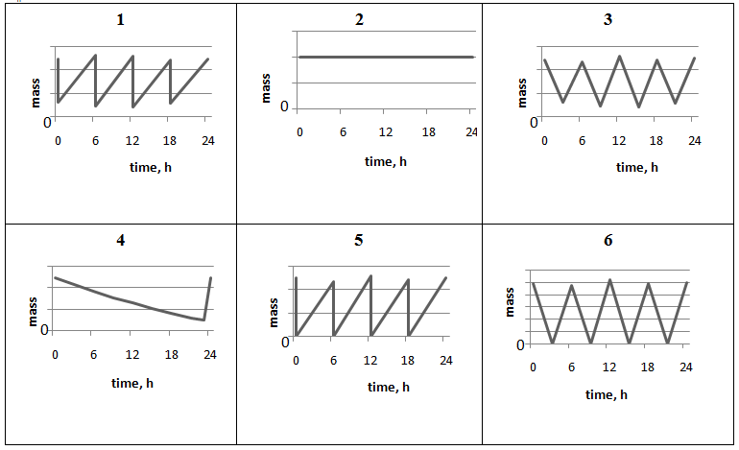
Número do gráfico:

O uso de diferentes bactérias é, também, considerado como um caminho promissor para a remoção de hidrocarbonetos (mesmo aromático) contaminantes da água do mar e do solo. Sob condições aeróbicas, benzeno é biodegradado como segue (as primeiras três etapas estão balanceadas):
Sob as mesmas condições, um hidrocarboneto aromático monocíclico P (91,25% de carbono em massa) sofre a seguinte transformação (as primeiras três etapas estão balanceadas):
P3 dá teste de iodofórmio positivo. Uma amostra de 100 mg de P3 requer 6,41 mL de solução de KOH 0,100 M para completa neutralização.
3. Deduza as estruturas de P–P3. Dê o tautômero mais estável de P3.
Suas deduções

P | P1 | P2 | P3

Os microorganismos Alicycliphilus são capazes de realizar a biodegradação até mesmo de hidrocarbonetos aromáticos no solo. O processo requer aceptores de elétrons adequados tais como o ânion inorgânico Y1 (as primeiras três etapas estão balanceadas).

O ânion intermediário Y2 é decomposto enzimaticamente de acordo com a equação de reação balanceada:
Y2(aq)  Y3(aq) + Y4(g),
Na qual, Y3 e Y4 são constituídos, cada um, de átomos de um único elemento. T2 não contém dois grupos funcionais oxigenados idênticos. T2 dá um precipitado quando tratado com solução Ag₂O em amônia, enquanto que Y3 não dá.

4. Deduza e dê as fórmulas de Y1-Y4. Desenhe as estruturas de T1-T2. Dê o tautômero mais estável de T2.
Y1 | Y2 | Y3
Y4 | T1 | T2

